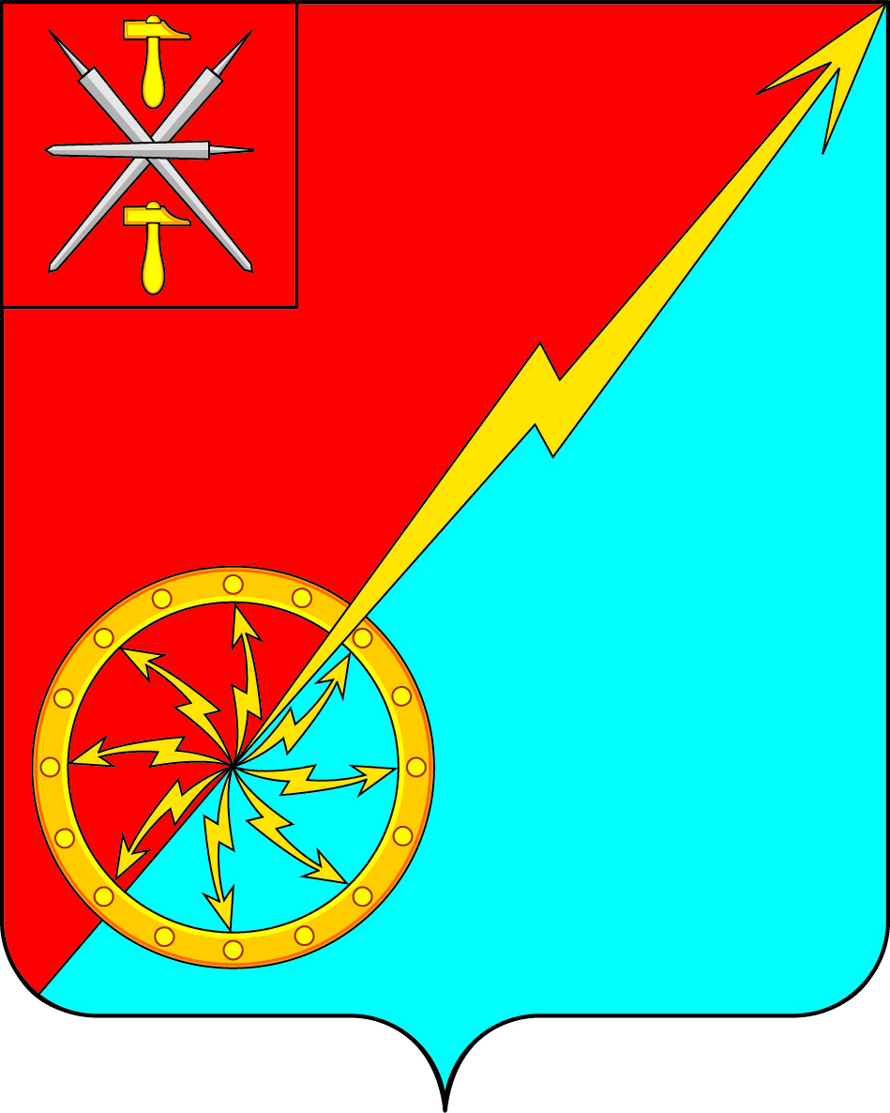
Собрание депутатов муниципального образования
город Советск Щекинского района
IV созыва

РЕШЕНИЕ

от 13 августа 2020 года | № 18-53

О списании движимого муниципального имущества, находящегося в казне муниципального образования город Советск Щекинского района

В соответствии со статьями 15,51 Федерального закона от 06.10.2003 № 131-ФЗ «Об общих принципах организации местного самоуправления в Российской Федерации», Положением «О порядке списания муниципального имущества и распоряжения им в муниципальном образовании г. Советск Щекинского района Тульской области», утвержденного решением Собрания депутатов муниципального образования г. Советск Щекинского района от 19.11.2014 № 3-15, Уставом муниципального образования г. Советск Щекинского района, Собрание депутатов муниципального образования г. Советск Щекинского района РЕШИЛО:
1. Разрешить администрации муниципального образования г. Советск Щекинского района произвести списание движимого муниципального имущества:
- ворота металлические стоимостью 14010,52 руб.;
- школьная ограда стоимостью 727992,72 руб.
2. Решение вступает в силу со дня подписания.

Глава муниципального образования
город Советск Щекинского района Е. В. Холаимова

